Big data:
- Volumen
- Velocidad
- Variedad
Filas: lo que observe(los datos)
Columnas: a quien yo observo(variables)
Matriz = filas-columnas
Info transaccional = fija en el tiempo
Info transaccional = cambia en el tiempo y por ende tiene que observarse continuamente.
Modelo de datos = info transaccional + info no transaccional
Archivo JSON = conjunto de datos para guardar, recolectar, asociar

Ciclo de vida de los datos = crear-organizar-compartir (sale el primer uso)-reusar-archivar

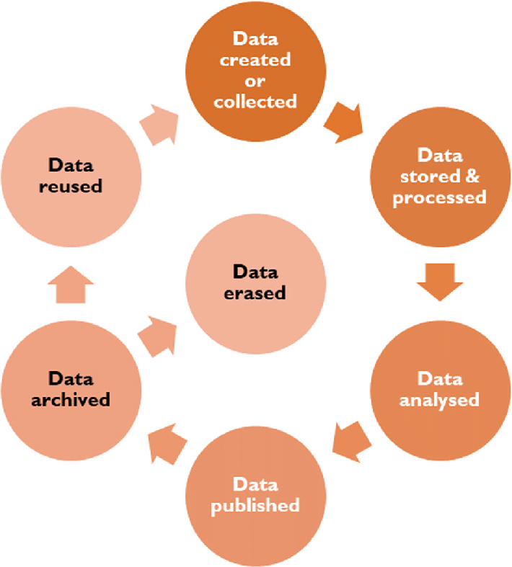
Posibilidades al analizar datos:
- Análisis estadístico descriptivo
- Modelos estadísticos:
- Identificar
- Medir = comparar-agrupar-dividir-evaluar-concluir
- Predecir
- Intervenir
- Exposición grafica
Comportamiento de variables:
- Promedio, variabilidad y valores extremos

Modelo estadístico:
- Teoría de probabilidad
- Proponer diferencia, relación entre atributos
- Agrupar, (modelos no- supervisados) separa atributos:
  - Análisis discriminante componentes principales, análisis factorial
  - Arboles de decisión
  - Análisis de clúster
  - Análisis estadístico de texto
  - Regresión lineal y no lineal
  - Regresión para series de tiempo, descomposición de series de tiempo
  - Redes neuronales
- Validar
- Concluir
- Predecir
Exposición grafica
Parte del análisis de datos y posterior estimación de modelos
Presentación de resultados (análisis estadístico) se torna determinante en cd
Cluster
- Agrupar observaciones según la información misma de las variables y no sugerencia externa
- Útil para formar grupos sin criterio previo
- Revela asociación de observaciones no obvias al inicio
Sesgo = error
Rodrigo Taborda dijo miércoles nueve de octubre = todos los modelos estadísticos que se van a estudiar se reducen a un promedio más el error.

- Cuando la muestra es mas grande, el error se vuelve más pequeño
Y más preciso (inferencia muestral)
- Selecciono y mido el fenómeno (problemas de medición, toca reducir el error)
Rango intercuatil de unos valores = 4 en total(pertenecen a la mitad de los datos) y la otra mitad esta en los extremos
Exposición grafica
- Presentación de resultados mediante graficas se vuelve vital

COVARIANCIA Y CORRELACION SON MEDIDAS DE ASOCIACION
Todos los promedios de regresión la constante es el promedio
Línea de regresión
Propuesta de relación lineal entre dos variables y= f(x) + error

Series de tiempo
- Estudiar variables que evolucionan en el tiempo
- Descomponer partes
Se requiere descomponer la información :
- (Fourier)-(Fisica-ingieneria)
- Tendencia, ciclo, ruido

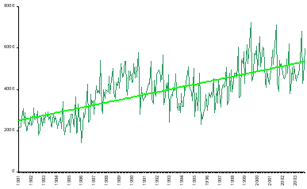
Tendencia:
Sube, baja, o ciclos

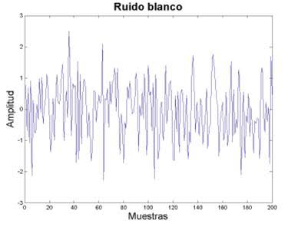
Ruido:
Es estacional (casi no se mueve)

REPORTE, COMUNICACIÓN Y ACCION CONTINUA
El trabajo de recolección, preparación, análisis de datos pierde sentido si:
- No se lleva a la solución del problema original.
- No se revisa y actualiza ante el flujo continuo de información.
- No se transmite al grupo de trabajo o interés
Comunicación:
- Construir reporte del análisis y la decion
- Presentar el proceso, resultados y medias para resolver un problema
Ciencia de datos:
Estadística, computación, solución. Identificación y predicción
- Área de aplicación
- Ética y regulación
- Bases de datos
- Ciencia de computación : Dar instrucciones al computer
- Visualización de datos : Ver los datos
- Estadística : identificar variables
- Machine learning : predecir
- Comunicación

Datos
  - Estructurados: Ya tienen forma de filas y columnas
  - No estructurados: Cuando no están organizadas o no se pueden crear tablas (tiene que ser procesada antes de ser analizada) como texto imágenes
Gestión de datos:
- Generar procesos alrededor de CD: Cross Industry Standrad Process – Data Mining (CRISP-DM):
- Problema
- Datos
- Preparación de data
- Modelación de data: Analisis
- Evaluación del modelo
- Aplicación
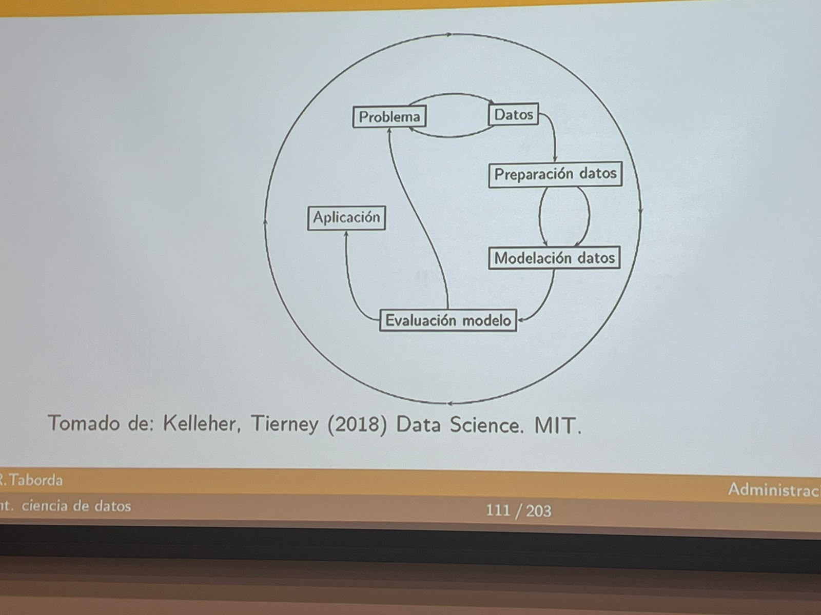

Si no se puede aplicar es porque es inútil, o no sirve

ECOSISTEMA
Diferentes especies que viven alrededor de datos, gerencia del proyecto sobre cual aparato desplegar el CRISP-DM.
Rodrigo taborda quiere que sea un gerente-coordinador de un proyecto de ciencia de datos
Fuentes de información:
- Clientes
- Ventanas
- Finanzas
- Producción
- Envíos
- Centrales de contacto
(transaccional-se recoge solo, no transaccional-se manda a recoger)
Formas de reunir información:
- Trafico internet, aplicaciones, carreteras
- Sensores de producción
- Redes sociales
- Sitios internet compras
- Intentos de acciones
Almacenamiento
Guardar en diferentes formatos que crece con el tiempo, al crecer tanto se forma lo conocido como ‘BIG DATA’. Todo esto se guarda en bases de datos, almacenes o cubos de datos.
Cualquier esfuerzo en dar forma a base de datos se lleva a partir de lo recolectado, ETL (Extraction, Transformation, Load). Puede hacerse en diferentes maneras y ahí es donde aparece SQL. El mas usado en almacenar datos es HADOOP. Esto se logra usando el modelo MapReduce que divide, aplica y combina para acelerar una consulta a una gran cantidad de datos. (APRENDER HADOOP)

Sistemas creados que permite ”Move the algorithms to the data instead of the data to the algorithms”, ventajas:
- Redurcir costo de mover informacion
- Velocidad
- Seguridad
- Escalabilidad de las soluciones
- Respuesta en tiempo real

Hadoop:
- Storm: procesar datos cuando llegan a la base de datos en tiempo real
- Spark: procesamiento hibrido, info almacenada en capacidad de procesamiento en tiempo real
- Flink: proceso hibrido en tiempo real con capacidad a partir de info almacenada
METODOS

